КРУГОВОРОТ БИОГЕННЫХ ЭЛЕМЕНТОВ В ПРИРОДЕ
Посмотрите видеоурок по ссылке: https://interneturok.ru/lesson/biology/11-klass/osnovy-ekologii/krugovorot-veschestv-v-biosfere
Изучите теоретический материал, выделенное цветом запишите в тетрадь
Живые организмы построены из большого количества химических элементов (рис. 5.1).
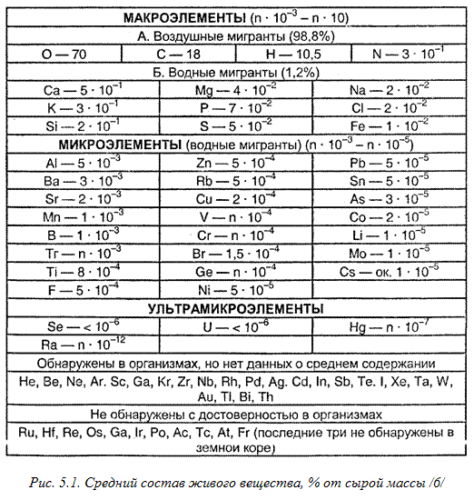
Главной функцией биосферы является обеспечение круговорота веществ, в ходе которого происходит постоянный процесс движения и перераспределения вещества. Основной движущей силой круговоротов веществ на нашей планете является живое вещество. По мнению Вернадского «Живое вещество, охватывает и перестраивает все химические процессы биосферы. Живое вещество есть самая мощная геологическая сила, растущая с ходом времени».
Круговороты разнообразны по масштабам и качеству явлений, и они осуществляются с участием всех компонентов биосферы и входят в состав единого биогеохимического круговорота.

Биогеохимический круговорот – это обмен веществ и превращение энергии между различными компонентами биосферы, связанные с деятельностью ее организмов.
(запись в тетрадь)
Совершая гигантский биогеохимический круговорот веществ в биосфере, жизнь поддерживает стабильные условия для своего существования и существования в ней человека.
Живые организмы создают в биосфере круговороты важнейших биогенных элементов, которые попеременно переходят из живого вещества в неорганическую материю. Эти циклы делят на две основные группы: круговороты газов и осадочные круговороты. В первом случае главный поставщик элементов – атмосфера (углерод, кислород, азот), во втором – горные осадочные породы (фосфор, сера и др.).
Круговорот веществ – многократное участие веществ в процессах, протекающих в атмосфере, гидро- и литосфере. В зависимости от движущей силы условно выделяют круговороты: геологический (большой) круговорот веществ, биологический (геохимический или малый) круговорот веществ и антропогенный круговорот (обмен) веществ.
Геологический (большой) круговорот веществ – процессы образования и разрушения различных форм рельефа в результате геологических процессов при участии энергии Солнца (горообразование, выветривание горных пород, подъем новых материков). Геологический круговорот протекает без участия живых организмов и охватывает обширные области за пределами биосферы.
Биологический (геохимический или малый) круговорот веществ совершается в пределах биосферы. Его движущей силой является деятельность живых организмов, а главным источником энергии круговорота является солнечная радиация. Интенсивность биологического круговорота, в первую очередь, определяется температурой окружающей среды и количеством воды (в тропиках скорость круговорота выше, чем в тундре).
Движущей силой антропогенного круговорота (обмена) веществ является человеческая деятельность. Хозяйственная деятельность человека приводит к истощению природных ресурсов и загрязнению природной среды, что обусловливает незамкнутость антропогенного круговорота (обмена) веществ.
Живое вещество стремится так преобразовать среду обитания, чтобы необходимые жизни элементы (биогенные = жизнеродные) всегда были в доступной (растворимой) форме в нужном месте и нужном количестве. Эти элементы должны как можно дольше циркулировать в экосистемных циклах, не возвращаясь в исходное геохимическое состояние. При этом живое вещество постоянно накапливает, перемещает и видоизменяет различные химические вещества в огромных масштабах. Из всех химических элементов наиболее важными для организмов являются (табл. 5.2): C, O, H, N, S, P.
Таблица 5.2
Биогенные элементы и их роль для живых организмов /6/

Элемент | Символ | Роль в клетке
Углерод | С | Входит в состав органических веществ
Водород | Н | Входят в состав воды и органических веществ
Кислород | О | Входят в состав воды и органических веществ
Азот | N | Входят в состав белков и нуклеиновых кислот
Фтор | F | Входит в состав эмали зубов
Фосфор | Р | Входит в состав липидов, АТФ, нуклеиновых кислот
Сера | S | Входит в состав белков и многих других биологически активных веществ
Натрий | Na | Главный внеклеточный положительный ион
Магний | Mg | Активизирует работу многих ферментов; входит в состав хлорофилла
Хлор | Cl | Cl⁻ – преобладающий отрицательный ион в организме
Бор | В | Необходим некоторым растениям
Калий | К | Преобладающий внутриклеточный положительный ион
Кальций | Са | Основной компонент костей; активизирует сокращение мышечных волокон, проведение импульса и т.д.
Йод | I | Входит в состав гормонов щитовидной железы
Железо | Fe | Входит в состав многих органических веществ (гемоглобин, цитохромы)
Кобальт | Со | Входит в состав витамина B-I2
Медь | Сu | Входит в состав некоторых ферментов
Цинк | Zn | Входит в состав некоторых ферментов
Марганец | Мn | Входит в состав некоторых ферментов

Цикл кислорода.
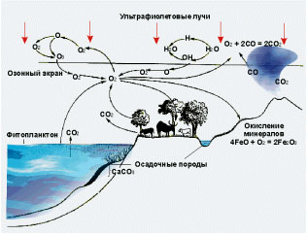
Цикл кислорода занимает на Земле около 2000 лет, воды – около 2 млн лет (рис. 6). Это значит, что атомы этих веществ за историю Земли многократно проходили через живое вещество, побывав в телах древних бактерий, водорослей, древовидных папоротников, динозавров и мамонтов.
Биосфера прошла длительный период развития, в течение которого жизнь меняла формы, распространилась из воды на сушу, изменила систему круговоротов. Содержание кислорода в атмосфере постепенно росло (см. рис. 2).
За последние 600 млн лет скорости и характер круговоротов приблизились к современным. Биосфера функционирует как гигантская слаженная экосистема, где организмы не только приспосабливаются к среде, но и сами создают и поддерживают на Земле условия, благоприятные для жизни
круговорот углерода
Круговорот углерода начинается с процесса фотосинтеза, в результате которого углерод углекислого газа превращается в глюкозу, из которой в дальнейшем образуются все остальные вещества, входящие в состав живых организмов. Растения поедаются животными, в результате углерод перемещается в тела консументов. В процессе дыхания они выделяют углерод в форме углекислого газа, т. е. круг замыкается. Мертвые тела животных и растений и продукты их выделения служат пищей для редуцентов, которые завершают цикл, окисляя всю органику до углекислого газа.
Помимо этого основного кругооборота часть углерода откладывается некоторыми живыми организмами в виде скелетных и защитных образований, например раковин. Углекислый кальций этих образований далее образует осадочные породы, такие как мел, мрамор, известняк, ракушечник. В этой форме углерод может задерживаться десятки и сотни миллионов лет. Попадая на поверхность, эти породы подвергаются эрозии, в результате чего часть углерода возвращается в круговорот. Кроме того, некоторое количество углекислого газа выделяется при извержениях вулканов, а часть органического углерода превращается в CO₂ в результате лесных пожаров.

круговорот азота
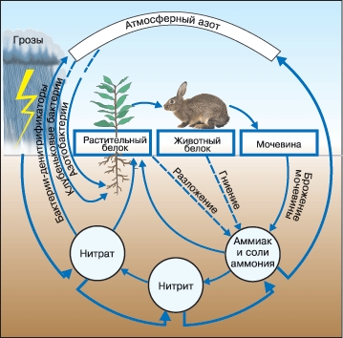
Другим важнейшим элементом является азот (см. рис.).
В атмосфере содержится много азота (71 %) в форме молекулярного азота N₂. Он недоступен для большинства живых организмов. Только некоторые виды прокариот (клубеньковые бактерии, почвенные бактерии родов азотобактер и клостридиум, цианобактерии) могут превращать N₂ в ионы аммония. В дальнейшем этот азот включается в аминокислоты и белки. После гибели этих организмов органические соединения азота снова превращают аммиак.
Почвенные бактерии окисляют аммоний в нитриты, а затем в нитраты. В почвах происходит процесс нитрификации, который состоит из цепи реакций, когда при участии микроорганизмов происходит окисление иона аммония (NH„⁺) до нитрита (N0₂) или нитрита до нитрата (N0₃). Восстановление нитритов и нитратов до газообразных соединений молекулярного азота или его оксидов составляет сущность процессов денитрификации. В малых количествах атмосферный азот связывается с кислородом в процессе грозовых разрядов, а затем с дождями выпадает на поверхность почв. В почву в конечном счете попадают азотистые продукты обмена животных, которые также окисляются микроорганизмами. Нитраты и аммоний из почвы поглощается корнями растений. В растения происходит восстановление нитратов до аммония, который включается в аминокислоты и белки. Они служат пищей животным, которые частично используют их для создания собственных белков, а частично окисляются с образованием аммиака, мочевины, мочевой кислоты (в зависимости от группы животных), которые выводятся в окружающую среду. Часть аммония в почве определенной группой бактерий окисляется до N₂.
Таким образом, круговорот практически полностью осуществляется живыми организмами. Небольшое количество окислов азота, образующихся в атмосфере во время грозовых разрядов, не играет большой роли в круговороте.

круговорот фосфора
В круговороте фосфора, в отличие от круговоротов углерода и азота, отсутствует газовая фаза.
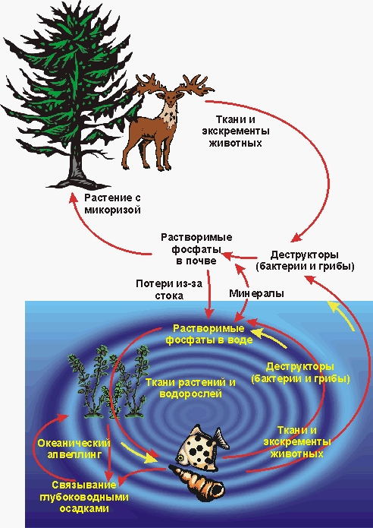
Фосфор в природе в больших количествах содержится в таких минералах горных пород, как фосфориты и апатиты, и попадает в наземные экосистемы в процессе их разрушения. Выщелачивание фосфора осадками приводит к поступлению его в гидросферу и, соответственно, в водные экосистемы. Растения поглощают фосфор в виде растворимых фосфатов из водного или почвенного раствора и включают его в состав органических соединений — нуклеиновых кислот, нуклеотидов (АДФ, АТФ), в липиды клеточных мембран. Другие организмы получают фосфор по пищевым цепям.
В организмах позвоночных фосфор входит в состав костной ткани, дентина. В процессе клеточного дыхания происходит окисление органических соединений, содержащих фосфор, при этом образующиеся фосфаты поступают в окружающую среду.
Организмы-редуценты минерализуют органические вещества мертвых организмов, содержащие фосфор, в неорганические фосфаты, которые вновь могут быть использованы растениями. После неоднократного потребления фосфора организмами на суше и в водной среде в конечном итоге он выводится в донные осадки в виде нерастворимых фосфатов. После поднятия осадочных пород над уровнем моря в ходе большого круговорота вновь начинают действовать процессы выщелачивания и биогенного разрушения.
круговорот серы
Круговорот серы также тесно связан с живым веществом. Сера в виде SO₂, SO₃, H₂S и элементарной серы выбрасывается вулканами в атмосферу. С другой стороны, в природе в большом количестве известны различные сульфиды металлов: железа, свинца, цинка и др.
Сульфидная сера окисляется в биосфере при участии многочисленных микроорганизмов до сульфатной серы почв и водоемов.
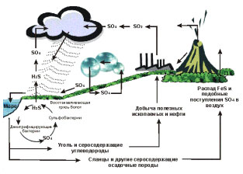
Сульфаты поглощаются растениями, восстанавливаются ими до сульфидов и включаются в состав аминокислот.
В организмах сера входит в состав аминокислот и белков, а у растений, кроме того, в состав эфирных масел и т. д. Процессы разрушения остатков организмов в почвах и в иле морей сопровождаются очень сложными превращениями серы.
При разрушении белков при участии микроорганизмов образуется сероводород. Далее сероводород окисляется либо до элементарной серы, либо до сульфатов. В этом процессе участвуют разнообразные микроорганизмы, создающие многочисленные промежуточные соединения серы.
Известны месторождения серы биогенного происхождения. Сероводород может вновь образовать «вторичные» сульфиды, а сульфатная сера создает гипс. В свою очередь, сульфиды и гипс вновь подвергаются разрушению, и сера возобновляет свою миграцию.

Но для того чтобы биогеохимический круговорот являлся непрерывным, для этого необходим постоянный поток энергии, связанный с деятельностью живого вещества. Организмы нуждаются в энергии для поддержания своей жизнедеятельности. В биосфере энергия существует в нескольких формах:
- механическая
- химическая
- тепловая
- электрическая
- световая
- ядерная;
Энергия может из одной формы перейти в другую, что называется преобразованием энергии, и подчиняется закону сохранения энергии, который гласит:
Энергия может превращаться из одной формы в другую, но не может быть создана или уничтожена.
Основным источником энергии в биосфере является энергия Солнца. Она нагревает атмосферу и гидросферу, вызывает передвижение воздушных масс, океанических течений, испарения воды, таяние снега.
Автотрофные организмы, главным образом зеленые растения, в результате реакций фотосинтеза преобразуют солнечную энергию в энергию химических связей созданных органических веществ
Гетеротрофы, главным образом животные, преобразуют химическую энергию в другие ее формы, например механическую, электрическую, тепловую, световую.
. Если для круговорота веществ достаточно того запаса вещества, который имеется в биосфере, то поток энергии требует непрерывного поступления энергии извне.
Чтобы нагляднее представить себе роль энергии и вещества в жизненных процессах, сравним их с колесом мельницы, которое вращается под напором падающей с плотины воды: Колесо крутится, оставаясь на месте, и символизирует собой запас вещества в биосфере: его столько же сегодня, сколько было вчера, и завтра не убавится и не прибавится. Но чтобы колесо вертелось, необходим постоянный приток нового количества воды. Поток воды бежит мимо колеса, вращая его. Так и поток энергии «крутит» колесо жизни на нашей планете, и его движение дает стимул «вращательному» движению вещества в биосфере.
ЗАДАНИЕ ДЛЯ СТУДЕНТА:
- Посмотреть видеоурок
- Изучить теоретический материал, выписать то, что выделено цветом.
- Составить схемы круговорота веществ: углерода, азота, фосфора, серы
(пример: схема круговорота кислорода)
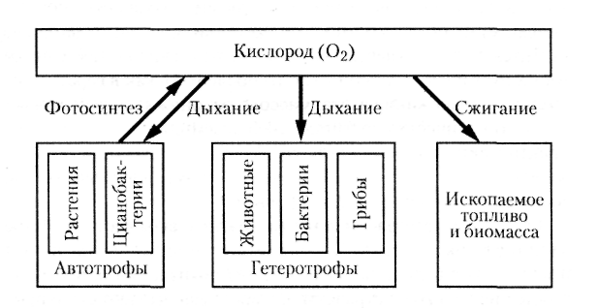
СО₂
Окисление (например):
4FeО+O₂2 Fe₂О₃
СО₂
6СО₂+6Н₂ОC₆H₁₂O₆+6O₂

